

UNIVERSIDADE FEDERAL DO AMAZONAS

FACULDADE DE TECNOLOGIA

DEPARTAMENTO DE ELETRICIDADE

SISTEMAS DE CONTROLE

Projeto – Domínio do Tempo

Alunos: Anderson Vinícius Corrêa de Oliveira 20110224

Gabriel Rebelo Guerreiro 20210292

Trabalho de aproveitamento para a disciplina Controle e Servo Mecanismo I, ministrada pelo Professor Valdir Sampaio, no primeiro período de 2005, na Universidade Federal do Amazonas.

MANAUS – AM
ABRIL/2006

ÍNDICE

Questão 1 | 4
Questão 2 | 8
Questão 3 | 12
Questão 4 | 16

_____________________________________________________________________________
INTRODUÇÃO

Os exercícios a seguir são sistemas a serem analisados através do uso de controladores, determinando-se e analisando a resposta destes sistemas sob a ação de modelos de controladores apropriados em relação a determinados sinais de entrada em malha fechada. O comportamento dos sistemas as situações apresentadas serão realizadas através de cálculos e análises de gráficos.
Em sistemas de controle em malha fechada, os controladores comparam o valor real de saída da planta com a entrada de referência (valor desejado), determina o desvio e produz um sinal de controle que vai reduzir o desvio a zero ou a um valor pequeno, de acordo com as especificações do projeto.
Os controladores podem ser classificados de acordo com suas ações de controle:
- Controladores proporcionais
- Controladores integrais
- Controladores derivativos
- Controladores proporcional-integrais
- Controladores proporcional-derivativos
- Controladores proporcional-integral-derivativos.
Os controladores podem, também, ser classificados de acordo com a espécie de energia empregada na operação, como controladores pneumáticos, controladores hidráulicos ou controladores eletrônicos.
A escolha do tipo de controlador a ser utilizado deve ser decidida com base na natureza da planta e nas condições de operação, incluindo certas considerações, como segurança, confiabilidade e precisão.

_____________________________________________________________________________
Questão

No diagrama de blocos abaixo, 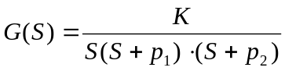

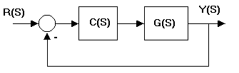
Projete um controlador PD para obter erro de regime ao degrau igual a zero, 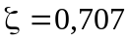 e 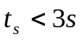. Simule o sistema para 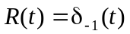 e comente os resultados.

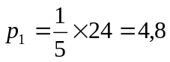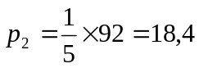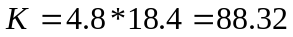

Controlador PD:
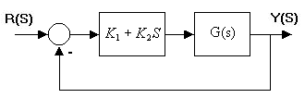
Logo:
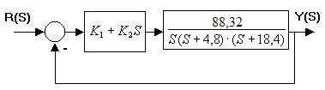
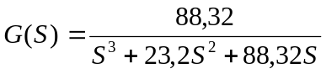

1º Root Locus:

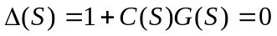

para 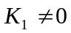 e 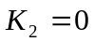

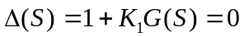

num1=[88.32];
den1=[1 23.2 88.32 0];
g1=tf(num1,den1)

Transfer function:
88.32
------------------------
s^3 + 23.2 s^2 + 88.32 s

rlocus(g1)
sgrid(0.7,0)

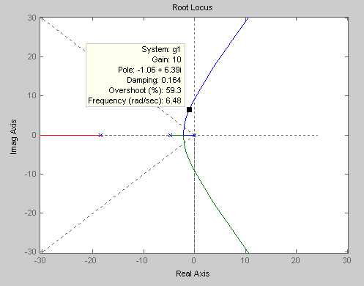

Através desse root lócus, escolhe-se um valor apropriado para a variação de 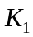.

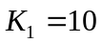 - Ganho Proporcional

2º Root Locus:

para e 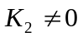

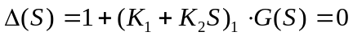
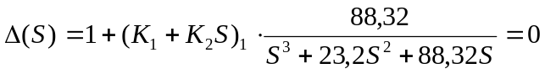
Resolvendo para 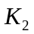:

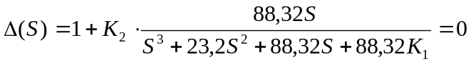
sendo

>> num2=[88.32 0];
>> den2=[1 23.2 88.32 883.2];
>> g2=tf(num2,den2)

Transfer function:
88.32 s
--------------------------------
s^3 + 23.2 s^2 + 88.32 s + 883.2

>> rlocus(g2)
>> sgrid(0.707,0)

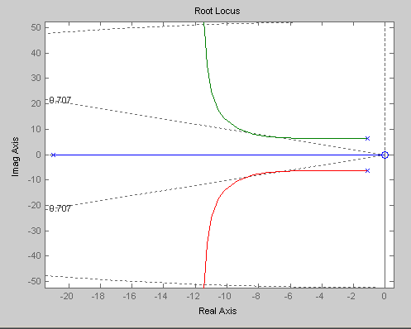
root Lócus de 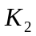 para
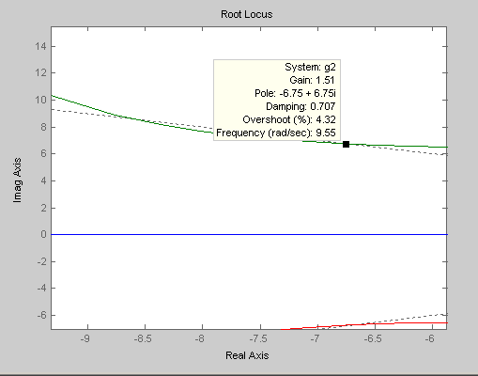
root lócus de para (zoom)

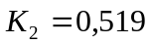 - Ganho Derivativo em .

Simulação do Sistema Para 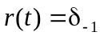:

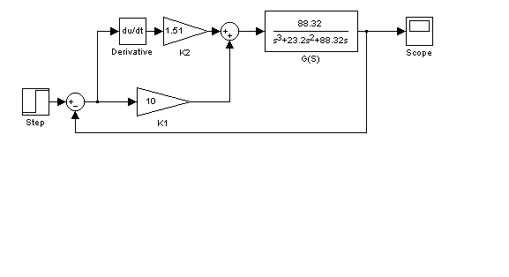

Saída.
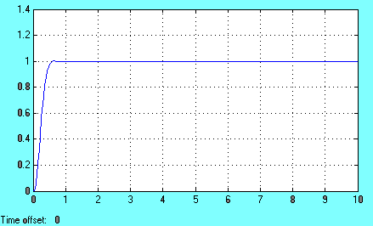

De acordo com o gráfico mostrado acima, o Controlador Proporcional Derivativo 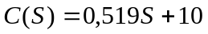 resolve o problema e atende às especificações do projeto, pois o valor do ganho derivativo é tal que cruza a curva de Zeta em 0,707 e o tempo de acomodação ocorre em menos de 1s, que é menor do que o tempo máximo exigido nas especificações do projeto, tendo, ainda um overshoot bastante pequeno.

_____________________________________________________________________________
- Questão

Considere 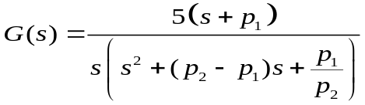

Projete um controlador de avanço ou/e atraso de fase, tal que erro de regime ao degrau seja igual a zero, e ζ=0,7.
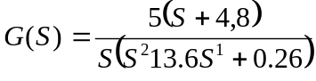

Controlador Atraso de Fase:
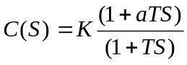 com 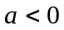

Controlador Avanço de Fase:

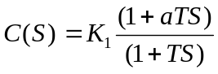, com 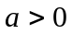 onde 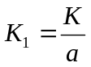

1º Root Locus:

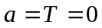 e 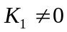
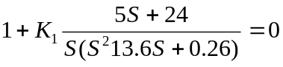

num1=[5 4.8];
den1=[1 13.6 0.26 0];
g1=tf(num1,den1)

Transfer function:
5 s + 4.8
-----------------------
s^3 + 13.6 s^2 + 0.26 s

2º Root Locus:
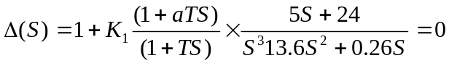
com
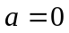, 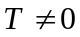 e

Resolvendo para , tem-se no final:
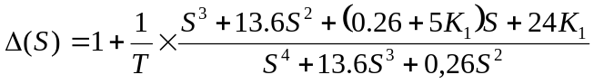

num2=[1 13.6 0.26+5*K 24*K];
den2=[1 13.6 0.26 0 0];

3º Root Locus:
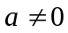, e

Resolvendo para , tem-se no final:
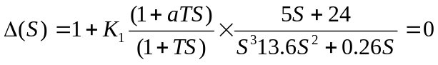

num3=[5*K*T 24*K*T 0]
dem3=[T 1+13.6*T 13.6+0.26*T 0.26+5*K 24*K]

Fazendo-se uma análise qualitativa a partir das três variáveis do controlador avanço e/ou atraso de fase, verifica-se que estes controladores não satisfazem as condições necessárias do projeto, pois, para quaisquer valores qualitativos de e , o último root lócus nunca cortará a curva de zeta em , devido a influência do zero na origem e/ou dos dois pólos instáveis que sempre existirão qualquer que sejam os valores de e , conforme o exemplo traçado abaixo da variação do parâmetro para K=10 e T=5 (ganho 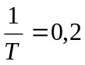). Observa-se que não há nenhum valor de que toca .

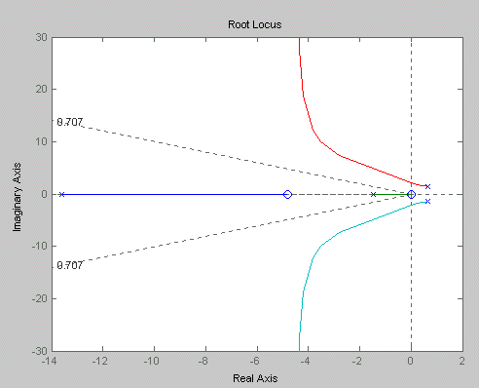

Cancelamento de Pólos e Zeros:

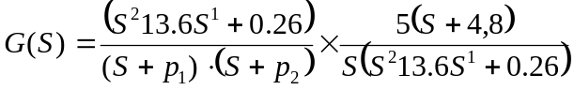
onde 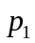 e 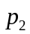 são escolhidos arbitrariamente, sendo conveniente escolher-se 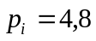 para eliminar-se um dos zeros.

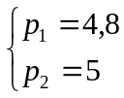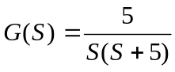

Para eliminar-se os efeitos dos pólos e zeros indesejáveis, que fazem com que o sistema não atenda as condições do projeto, utiliza-se o método de cancelamento de pólos e zeros:

num=[5];
den=[1 5 0];
g=tf(num,den)
rlocus(g)
sgrid(0.707,0))

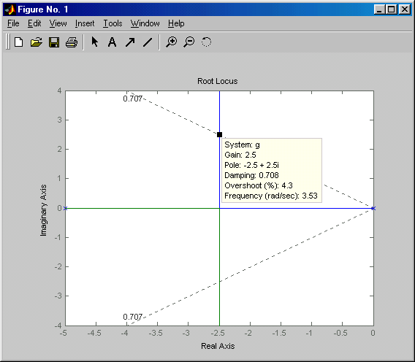
root lócus de G(S) com eliminação de pólos e zeros

Ganho: 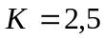

Simulação:

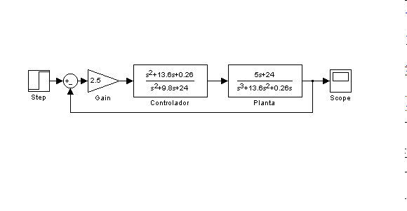

Saída:
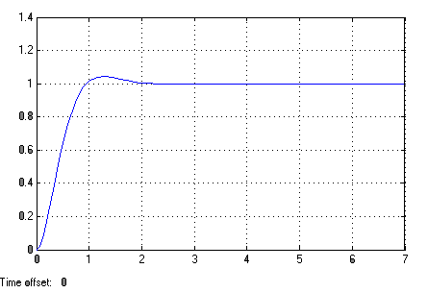
Resposta ao Degrau

O controlador mostrado acima no simulink apresenta erro de regime ao degrau igual a zero, um tempo de acomodação menor que 3s e características de um sistema de segunda ordem com overshoot em torno de 5%.

_____________________________________________________________________________
- Questão
Projete um controlador para o sistema de modo que tenha comportamento de um sistema de segunda ordem com ζ=0.707 e ω_{n} < 5 rad/s e tenha erro de regime ao degrau igual a zero.

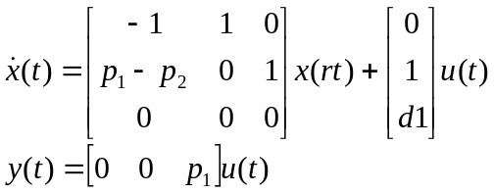

Onde d_{i} é o 6º dígito da matrícula.
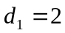
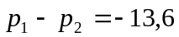

A=[-1 1 0;-13.6 0 1;0 0 0];
B=[0;1;2];
C=[0 0 4.8];
D=[0];
[N1 D1]=ss2tf(A,B,C,0)

N1 =

0 9.6000 9.6000 130.5600

D1 =

1.0000 1.0000 13.6000 0

g=tf(N1,D1)

Transfer function:
9.6 s^2 + 9.6 s + 130.6
-----------------------
s^3 + s^2 + 13.6 s

Usando Controlador PI:

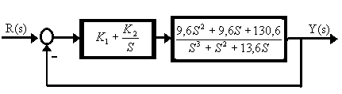

1º Root Locus:

para e
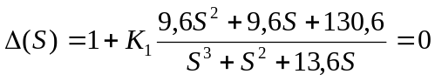

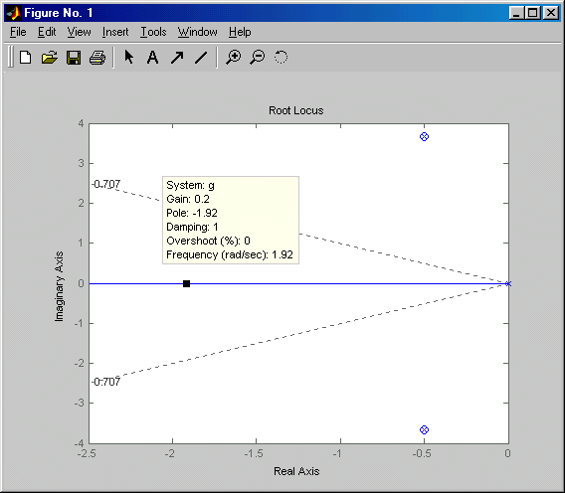
Através desse root lócus, escolhe-se um valor apropriado para a variação de

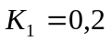 - Ganho Proporcional

2º Root Locus:

para e
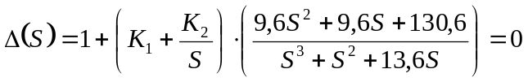

Resolvendo para , tem-se no final:

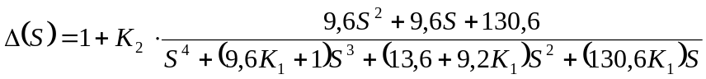

Substituindo o valor do ganho proporcional do primeiro root lócus:

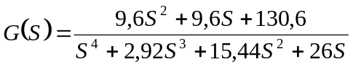

num2 =[9.6 9.6 130.6]
den2=[1 2.92 15.44 26 0]
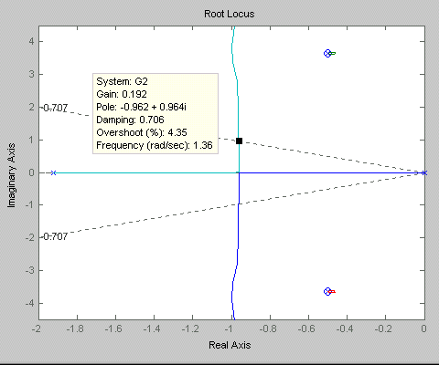
G2=tf(num2,den2)

Transfer function:
9.6 s^2 + 9.6 s + 130.6
---------------------------------
s^4 + 2.92 s^3 + 15.44 s^2 + 26 s

rlocus(G2)
sgrid(0.707,0)

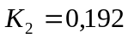

root lócus de para 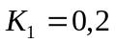

Simulação do sistema com o controlador PI projetado:
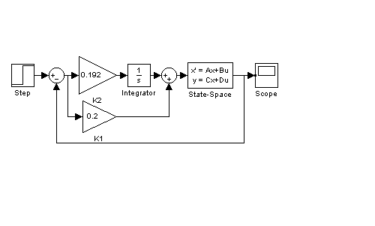
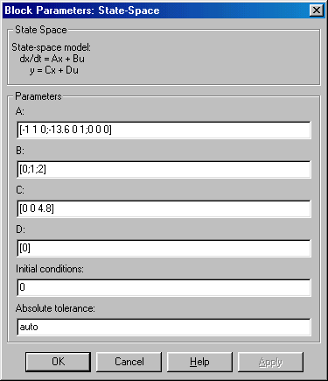

Saída:
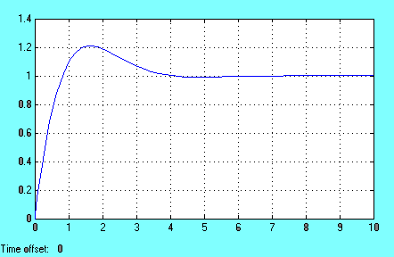

O controlador PI projetado para o sistema, 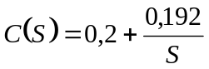, resolve o problema e satisfaz as condições exigidas. O ganho foi escolhido sobre ζ=0,707 do último root locus. Neste ponto, 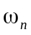 vale aproximadamente 1,36 rad/s que é menor do que 5 rad/s especificado na questão. Com os valores usados, o sistema tem comportamento de um sistema de segunda ordem, pois possui duas raízes complexas conjugadas dominantes já que os pólos mais próximos à origem são cancelados por zeros, como pode ser observado no segundo root locus.
_____________________________________________________________________________
- Questão

Projete um controlador para que a planta 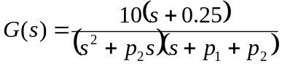 tenha erro de regime ao degrau igual a zero e ζ=0,7.

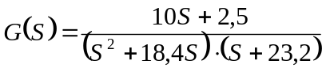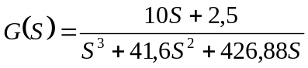

Controlador PID:
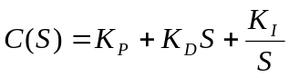

1º Root Locus:

para 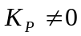, 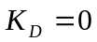 e 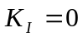
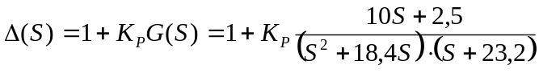
num1=[10 2.5];
den1=[1 41.6 426.88 0];
g1=tf(num1,den1)

Transfer function:
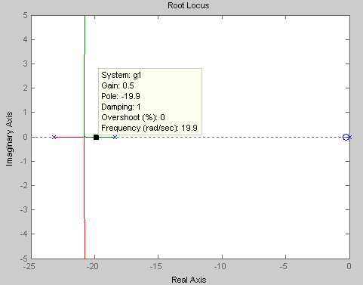
10 s + 2.5
------------------------
s^3 + 41.6 s^2 + 426.9 s

rlocus(g1)

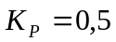

Root locus para 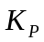

2º Root Locus:

para , 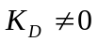 e
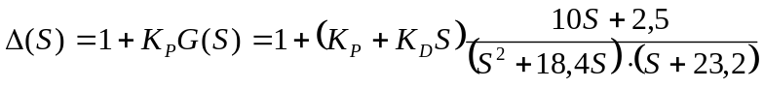
Resolvendo para 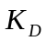 tem-se:
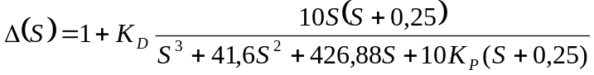
sendo que
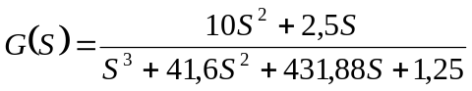

num2=[10 2.5 0];
den2=[1 41.6 431.88 1.25];
g2=tf(num2,den2)

Transfer function:
10 s^2 + 2.5 s
-------------------------------
s^3 + 41.6 s^2 + 431.9 s + 1.25

rlocus(g2)

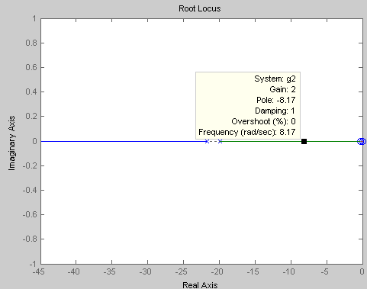
Root locus para 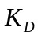 com

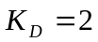
3º Root Locus:

para , e 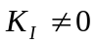
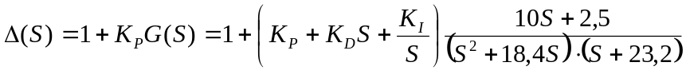
Resolvendo para 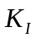 tem-se:
sendo e

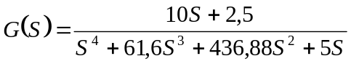

num3=[10 2.5];
den3=[1 61.6 436.88 5 0];
g3=tf(num3,den3)

Transfer function:
10 s + 2.5
--------------------------------
s^4 + 61.6 s^3 + 436.9 s^2 + 5 s

rlocus(g3)
sgrid(0.707,0)
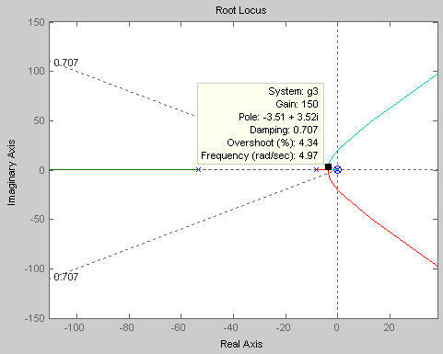
root locus para 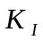 com e
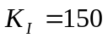
Simulink:

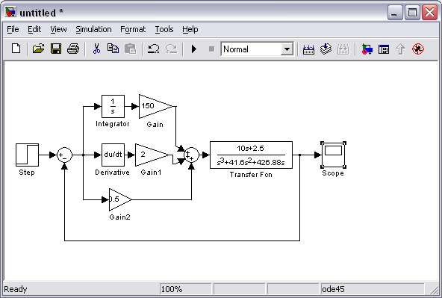

Saída:

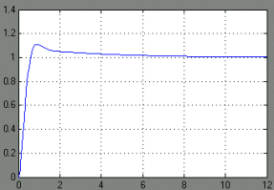

Interpretação dos resultados:

Foi utilizado um controlador PID. Como não foi pedido tempo de acomodação, a preocupação ficou em se obter um ganho Ki que cruzasse a curva de zeta no último root locus.
O primeiro root locus foi usado para determinar o valor de Kp. O segundo para determinar o valor de Kd, já com o valor de Kp obtido anteriormente. Por fim, o terceiro root locus é o que precisa apresentar um ganho em . Com estes valores de ganhos, utilizamos o Simulink para mostrar o comportamento do circuito para uma entrada degrau unitário.
O comportamento do sistema é semelhante a um sistema de segunda ordem, e possui overshoot menor que 10%.

